DOS

Élévation de la barre au menton

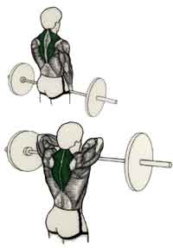 | En position debout, la barre tenue au niveau des cuisses, mains rapprochées en pronation (paumes vers l'arrière), élevez la barre jusqu'au menton, en gardant les coudes relevés, la barre en appui contre le corps en position haute. Concentrez vous en essayant de "toucher" vos muscles trapèzes sur les côtés de votre cou. Dans la phase descendante, faites attention à bien garder le contrôle de la barre.

Flexion du buste en avant

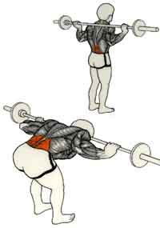 | Avec une barre légère posée sur la partie supérieure du dos (pas sur les vertèbres cervicales), les genoux légèrement fléchis, se pencher en avant lentement à la limite du supportable ou jusqu'à atteindre une position parallèle au sol. Relevez-vous lentement jusqu'à la position initiale et recommencez. Evitez l'utilisation d'une charge trop lourde car ceci ne fera qu'augmenter les risques de blessure.

Ramené de barre buste horizontal

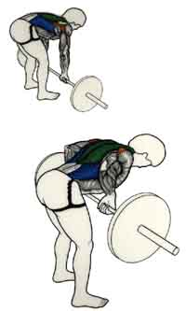 | Utilisez une prise de mains en pronation (paumes vers l'arrière) et un peu plus écartée que la largeur d'épaule, tête relevée, et buste parallèle au sol. Commencez avec les genoux légèrement fléchis et bloquez cette position. Remontez la barre jusqu'à la poitrine ou l'estomac. Concentrez-vous sur une traction lente, permettant aux muscles du dos une contraction maximale. Revenez à la position de départ et recommencez.

Traction d'un bras buste horizontal

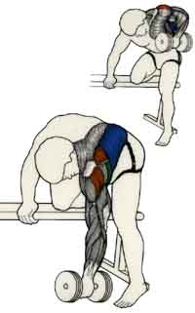 | Une main en semi-pronation tenant un haltère, le bras pendant, le genou et la main du côté opposé reposant sur le banc, remontez l'haltère aussi haut que possible en reculant le coude. Essayez de conserver la partie supérieure du corps parallèle au sol. Évitez le balancement et les secousses en remontant car l'élan diminue l'efficacité du mouvement donc les chances de parvenir au résultat maximal.

Tractions barre fixe en prise large

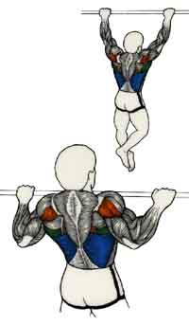 | En utilisant une prise de mains en pronation (ou en supination) un peu plus large que votre carrure, suspendez-vous d'une façon détendue, les pieds croisés ou parallèles. Grâce à une énorme contraction du dos et des bras, accomplissez une traction amenant le menton au niveau de la barre. Contrôlez le mouvement pour éviter le balancement dû à une exécution trop rapide. Il est important de redescendre à la position initiale avec maîtrise. La prise en supination (paumes vers l'arrière) est aussi très efficace et utilise mieux les muscles de la partie supérieure du bras qui aident la musculature du dos dans l'action de traction.

Hyper extension du tronc

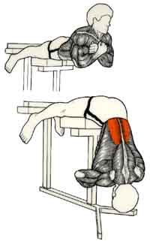 | En faisant porter les talons, la partie supérieure des cuisses et le bassin sur les supports rembourrés; les bras croisés sur la poitrine (ou les mains derrière la tête), fléchissez lentement le buste vers le bas sans ressentir de gêne. Revenez lentement à la position horizontale et recommencez. Une hyper extension excessive, allant au-delà de l'horizontale, peut léser votre colonne vertébrale et par conséquent doit être évitée.

Tirage horizontal à la poulie

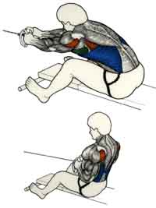 | En position assise, les bras tendus, les genoux légèrement fléchis, tirez les poignets vers vous, en reculant les coudes, jusqu'à atteindre l'estomac. Evitez de se pencher en arrière ce qui réduit I'efficacité de l'exercice. Souvenez-vous qu'il faut revenir très lentement à la position de départ.

Tirage vertical à la poulie

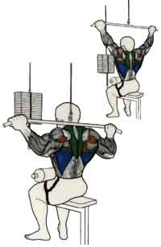 | En position assise, les genoux placés sous les supports rembourrés, les bras tendus avec prise large, mains en pronation (paumes vers l'avant), tirez la barre vers le bas, en passant derrière la tête jusqu'à toucher la base du cou. Revenez lentement à la position de départ et recommencez. L'exercice peut également s'exécuter en position à genoux).

